Порядок голосования. Определение итогов голосования

Цель: изучение порядка голосования и определение итогов голосования.
План:
7.1. Избирательный бюллетень.
7.2. Время и место голосования. Помещение для голосования.
7.3. Открытие голосования. Организация и проведение голосования.
7.4. Взаимодействие УИК с наблюдателями, иностранными (международными) наблюдателями и представителями СМИ, иными лицами, имеющими право присутствовать в помещении для голосования в день голосования.
7.5. Подсчет голосов на избирательном участке (пункте голосования).
7.6. Установление и опубликование итогов выборов.
7.7. Регистрация Президента, депутатов Парламента, маслихатов, акима города районного значения, села, поселка, сельского округа и членов иных органов местного самоуправления.
7.8. Удостоверение и нагрудный знак Президента, депутата Парламента, маслихатов, удостоверение акима города районного значения, села, поселка, сельского округа и члена иного органа местного самоуправления.

7.1. ИЗБИРАТЕЛЬНЫЙ БЮЛЛЕТЕНЬ
Новая форма избирательного бюллетеня по выборам депутатов Мажилиса Парламента утверждена постановлением ЦИК РК от 23 августа 2018 года № 11/192 «Об утверждении формы избирательных бюллетеней для голосования по выборам Президента, депутатов Мажилиса Парламента, депутатов маслихатов Республики Казахстан»[1].
Постановлением Центральной избирательной комиссии Республики Казахстан от 19 сентября 2018 года № 16/209 утверждены Правила внесения изменений в избирательные бюллетени в случаях снятия кандидатуры, отмены решения о выдвижении кандидатом, отмены решения о регистрации кандидатов, партийных списков»[2].
Постановлением ЦИК РК от 13 июля 1999 года № 15/214 утверждены Правила проведения жеребьевки о включении наименований политических партий в избирательный бюллетень[3].
Постановлением Центральной избирательной комиссии Республики Казахстан от 8 апреля 2009 года № 161/306 утверждены Правила выдачи и учета открепительных удостоверений на право голосования[4].
Инструкция по оснащению помещения для голосования на избирательном участке утверждена постановлением Центральной избирательной комиссии РК от 23 октября 2012 года № 21/183, которая детализирует оснащение помещений для голосования на избирательном участке, пункта для голосования[5].
В избирательный бюллетень включаются все зарегистрированные кандидаты с указанием фамилии, имени, отчества (если оно указано в документе, удостоверяющем личность) в алфавитном порядке государственного языка и строка «Против всех». В избирательный бюллетень для голосования за политические партии включаются наименования политических партий в порядке, определенном жеребьевкой, и строка «Против всех». Жеребьевка проводится Центральной избирательной комиссией. Порядок проведения жеребьевки определяется Центральной избирательной комиссией.
Центральная избирательная комиссия определяет порядок внесения изменений в избирательные бюллетени в случае снятия кандидатуры, отмены решения о выдвижении кандидатом, отмены решения о регистрации кандидатов, партийных списков.
Избирательные бюллетени печатаются на государственном и русском языках.
Избирательные бюллетени изготавливаются в количестве, равном числу избирателей в избирательном округе с резервом 1 процент от общего числа избирателей в избирательном округе.
Избирательные бюллетени доставляются участковым избирательным комиссиям не ранее чем за три дня и не позднее чем за один день до выборов с резервом в 1 процент от общего числа избирателей на избирательном участке.
Помещение, в котором находятся избирательные бюллетени, опечатывается и сдается под охрану органам внутренних дел.

7.2. ВРЕМЯ И МЕСТО ГОЛОСОВАНИЯ. ПОМЕЩЕНИЕ ДЛЯ ГОЛОСОВАНИЯ
Голосование по выборам Президента, депутатов Мажилиса Парламента и маслихатов, акима города районного значения, села, поселка, сельского округа, членов иных органов местного самоуправления проводится в день выборов с семи до двадцати часов по местному времени. Территориальные избирательные комиссии по представлению соответствующего акима, участковых избирательных комиссий вправе устанавливать иное время начала и окончания голосования. При этом голосование не может начинаться ранее шести часов и заканчиваться позднее двадцати двух часов. Решение территориальных комиссий об изменении времени начала и окончания голосования должно быть доведено до избирателей.
О времени и месте голосования участковая избирательная комиссия оповещает избирателей не позднее чем за десять дней, а при проведении выборов членов иных, кроме маслихатов, органов местного самоуправления - не позднее чем за пять дней до дня проведения голосования через СМИ, а также иными способами.
На избирательных участках, образованных на судах, принадлежащих Республике Казахстан и находящихся в день выборов в плавании, в воинских частях, отдаленных и труднодоступных районах, на участках отгонного животноводства, в домах отдыха, санаториях, стационарных лечебно-профилактических учреждениях, следственных изоляторах и изоляторах временного содержания, а также при представительствах Республики Казахстан в иностранных государствах, участковая избирательная комиссия может объявить голосование законченным в любое время, если проголосовали все избиратели, включенные в список. Перечень таких участков утверждается соответствующей избирательной комиссией не позднее чем за семь дней, а при проведении выборов членов иных, кроме маслихатов, органов местного самоуправления - не позднее чем за три дня до выборов.
Голосование по выборам депутатов Сената проводится в течение одного дня. При этом время голосования определяется территориальной избирательной комиссией.
Помещение для голосования
Голосование на выборах Президента, депутатов Парламента, маслихатов, акима города районного значения, села, поселка, сельского округа, членов иных органов местного самоуправления должно проводиться в специально отведенных помещениях, в которых должны быть оборудованы в достаточном количестве кабины для тайного голосования, определены места выдачи избирательных бюллетеней и установлены урны для голосования таким образом, чтобы голосующие при подходе к ним обязательно проходили через кабины для тайного голосования. При этом должна быть обеспечена возможность наблюдателям, доверенным лицам, представителям СМИ и членам избирательной комиссии наблюдать за избирательными урнами, за входом и выходом из кабин для тайного голосования.

Рисунок 11. Информационное обеспечение УИК
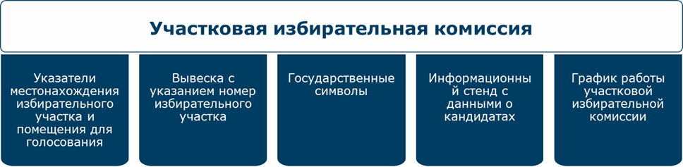

При оборудовании помещения для голосования должны обеспечиваться условия для беспрепятственного доступа избирателей, являющихся гражданами с ограниченными возможностями, и голосования в нем.
Схема размещения технологического и иного оборудования, мест, отведенных для работы членов УИК, наблюдателей и иных лиц в день голосования в помещении для голосования рассматривается на заседании УИК в день, предшествующий дню голосования.

Рисунок 12. Образец информационного стенда
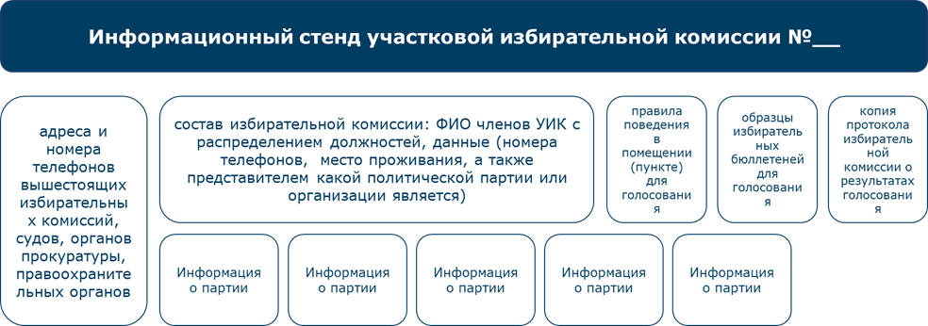

На рисунках ниже приведены примерные схемы расположения технологического оборудования в помещениях для голосования.
Цифровые обозначения:
- столы;
- стулья;
- стационарные урны для голосования;
- переносные урны для голосования вне помещения;
- кабины для тайного голосования;
- информационный стенд;
- специально оборудованное место (уголок) для тайного голосования граждан с ограниченными возможностями;
- сейф;
- огнетушители.

Рисунок 13. Примерная схема размещения технологического оборудования в помещении с одним эвакуационным выходом
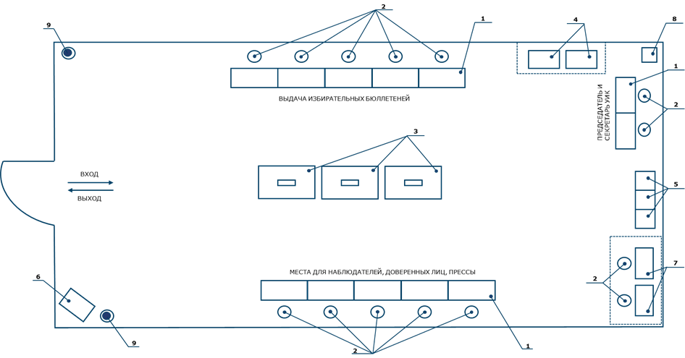

Рисунок 14. Примерная схема размещения технологического оборудования в помещении с двумя эвакуационными выходами
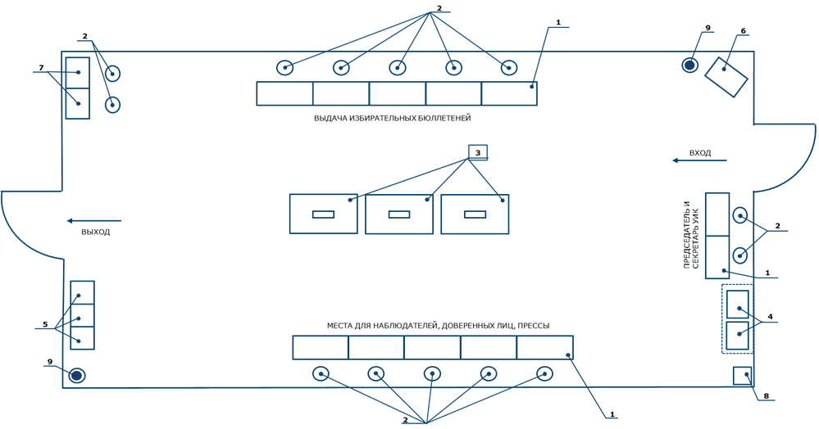

Находящиеся в помещении для голосования лица обязаны строго соблюдать правила, установленные избирательной комиссией. Председатель соответствующей избирательной комиссии регулирует количество избирателей, находящихся в помещении для голосования одновременно; ответственен за порядок и имеет право потребовать от любого, кто нарушает положения Конституционного закона «О выборах» и препятствует проведению голосования, покинуть помещение.
В день голосования запрещается присутствие в помещении для голосования посторонних лиц, не связанных с избирательным процессом.
В случае нарушения законодательства Республики Казахстан о выборах член участковой избирательной комиссии немедленно отстраняется от участия в ее работе, а наблюдатель и иные лица удаляются из помещения для голосования по мотивированному решению избирательной комиссии, принятому в письменной форме.
Исполнение данного решения осуществляют органы внутренних дел, которые также принимают меры по привлечению отстраненного члена избирательной комиссии, а также удаленного наблюдателя или иного лица к ответственности, предусмотренной законами Республики Казахстан.
Обеспечение порядка в помещениях для голосования возлагается на органы внутренних дел. Сотрудники органов внутренних дел должны находиться в помещении для голосования только по приглашению председателя комиссии и обязаны покинуть его немедленно после восстановления порядка либо по просьбе председателя комиссии.

7.3. ОТКРЫТИЕ ГОЛОСОВАНИЯ. ОРГАНИЗАЦИЯ И ПРОВЕДЕНИЕ ГОЛОСОВАНИЯ

В день голосования по выборам Президента, депутатов Мажилиса, избираемых по партийному списку, маслихатов, акима города районного значения, села, поселка, сельского округа, членов иных органов местного самоуправления участковые избирательные комиссии за один час до начала голосования должны приступить к открытию участков для голосования.
В день голосования по выборам депутатов Сената и депутатов Мажилиса Парламента, избираемых Ассамблеей народа Казахстана, соответствующие территориальные избирательные комиссии за один час до начала голосования должны приступить к открытию пунктов для голосования.
Председатель участковой (территориальной) избирательной комиссии:
1) за тридцать минут до начала голосования в присутствии членов комиссии проверяет избирательные урны на предмет наличия или отсутствия в них избирательных бюллетеней, целостности урн, пломбирует или опечатывает урны для голосования;
2) определяет членов комиссии, ответственных за выдачу избирательных бюллетеней.
В день, предшествующий дню голосования УИКом проводится заседание, на котором распределяются обязанности членов комиссии в день голосования.
Таблица 2 – Примерное распределение обязанностей членов УИК в день голосования (из расчета 7 членов избирательной комиссии)

ФИО | Действие
секретарь | Подготовка необходимых канцтоваров для погашения избирательных бюллетеней, опечатывания избирательных ящиков, опечатывания избирательной документации и т.д.
председатель, зам, 4 члена | Погашение избирательных бюллетеней, после окончания голосования
председатель | Опечатывание ящиков для голосования перед открытием участка в день голосования
председатель | Выдача избирательных бюллетеней членам комиссии перед голосованием
зам, 3 члена | Выдача избирательных бюллетеней и работа со списком избирателей в день голосования
секретарь | Регистрация наблюдателей, представителей СМИ (ведение журналов)
зам., 4 члена | Прием заявлений о голосовании вне помещения для голосования, составление маршрута движения при проведении голосования, вне помещения для голосования в день голосования
секретарь | Ведение протокола заседания УИК
зам., 4 члена | Выдача избирательных бюллетеней голосующим по открепительным удостоверениям, внесение голосующих в список избирателей
секретарь | Информирование ТИК об открытии помещения для голосования и о ходе голосования
члены | Организация голосования вне помещения для голосования
председатель | Наблюдение за порядком в помещении для голосования совместно с сотрудником полиции взаимодействие с наблюдателями, представителями СМИ и т.д.
председатель | Оказание при необходимости помощи избирателям при их ознакомлении с информационными стендами
председатель | Оказание необходимой помощи избирателям – инвалидам, за исключением помощи в получении и заполнении избирательного бюллетеня
зам., член | Подготовка столов до начала подсчетов голосов избирателей
председатель | Подсчет числа неиспользованных открепительных удостоверений (накануне дня голосования, 18 часов)
секретарь | Оказание помощи председателю УИК или члену комиссии в предъявлении опечатанных ящиков для голосования и в их вскрытии
секретарь | Оглашение подсчитанных данных по строкам протокола
секретарь | Занесение данных в протокол
член | Брошюрование списка избирателей
секретарь | Оказание помощи председателю УИК в подготовке копий протокола
член | Упаковка избирательной документации
член | Сопровождение председателя УИК в ТИК

Перед открытием избирательного участка председатель УИК информирует членов УИК и наблюдателей:
1) о числе избирателей, включенных в список избирателей на данном участке;
2) о числе избирателей, исключенных из списка избирателей в связи с получением открепительных удостоверений;
3) о числе избирателей, подавших заявления о голосовании на данном участке.
Составляется протокол УИК об открытии участка. Указанная информация также размещается на информационном стенде в помещении для голосования.
Организация голосования
Каждый избиратель (выборщик) голосует лично.
Передача права голоса, как и голосование за других лиц на выборах не допускаются.
Бюллетени для голосования должны выдаваться избирателям (выборщикам) на основании списков избирателей (списков выборщиков) по предъявлении документа, удостоверяющего личность избирателя (выборщика).
Избиратели (выборщики) расписываются в списке в получении бюллетеней.

Рисунок 15. Порядок выдачи избирательного бюллетеня
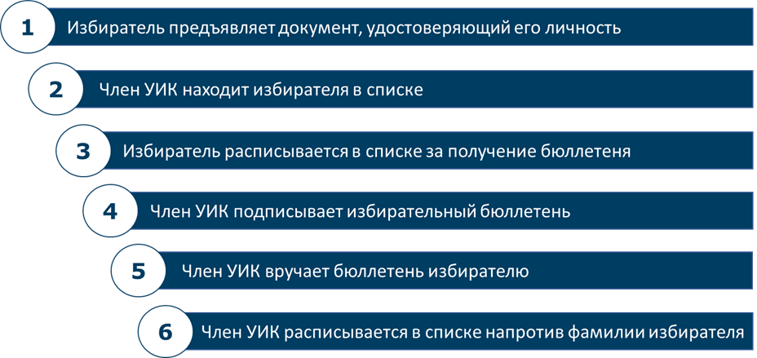

Член комиссии, выдавший бюллетень (бюллетени), ставит в них свою подпись, а также расписывается в списке против фамилии избирателя (выборщика), получившего бюллетень (бюллетени).
!!! Председатель и секретарь избирательной комиссии не вправе выдавать бюллетени.
В случае, когда отдельные избиратели по состоянию здоровья, по причине ухода за больным членом семьи, а также находящиеся в отдаленных и труднодоступных районах, где не образованы избирательные участки, не могут прибыть для голосования, участковая избирательная комиссия по их письменной просьбе, которая может быть подана не позднее двенадцати часов местного времени в день голосования, должна организовать голосование в месте пребывания этих избирателей.
При поступлении заявления председатель избирательной комиссии делает соответствующую отметку в списке избирателей против фамилии избирателя, подавшего заявление.
При организации голосования вне помещения для голосования переносную урну сопровождают два члена избирательной комиссии.
Члены участковой избирательной комиссии обязаны информировать наблюдателей, доверенных лиц и представителей СМИ о голосовании избирателей вне помещения для голосования.
При выезде членов избирательной комиссии для организации голосования вне помещения для голосования их вправе сопровождать наблюдатели либо доверенные лица.
При организации голосования вне помещения для голосования члены избирательной комиссии должны быть обеспечены необходимым количеством избирательных бюллетеней с учетом их возможного повреждения.
При голосовании вне помещения для голосования бюллетень (бюллетени) выдается избирателям по предъявлении документа, удостоверяющего личность избирателя, на основании заявления о голосовании вне помещения для голосования, о чем они расписываются в заявлении.
Член комиссии, выдавший бюллетень (бюллетени), ставит в нем свою подпись, а также расписывается в заявлении о голосовании вне помещения для голосования.
При перемене избирателем места своего пребывания в период между представлением списков избирателей для всеобщего ознакомления и днем выборов участковая избирательная комиссия по просьбе избирателя и по предъявлении документа, удостоверяющего его личность, выдает избирателю открепительное удостоверение на право голосования. При этом в списке избирателей делается соответствующая отметка. По предъявлении открепительного удостоверения на право голосования участковая избирательная комиссия в день голосования включает избирателя в список избирателей на избирательном участке по месту его пребывания.
Открепительное удостоверение не выдается избирателям, желающим участвовать в голосовании в другом избирательном округе или на другом избирательном участке в пределах одного населенного пункта.
Выдача открепительных удостоверений прекращается в восемнадцать часов по местному времени дня, предшествующего дню голосования.
Организация и проведение голосования должны исключать возможность нарушения избирательных прав гражданина, нарушения тайны голосования или искажения волеизъявления избирателя.
Проведение голосования
Избирательные бюллетени заполняются голосующими в кабине для тайного голосования. При их заполнении запрещается присутствие кого бы то ни было, кроме голосующего. Избиратель (выборщик), не имеющий возможности самостоятельно заполнить бюллетени, вправе воспользоваться помощью лица, которому он доверяет и фамилия которого после голосования заносится в список избирателей рядом с росписью избирателя (выборщика) в получении бюллетеня. Этим лицом не может быть:
1) член избирательной комиссии;
2) должностное лицо местного представительного или исполнительного органа;
3) доверенное лицо кандидата;
4) журналист - представитель СМИ;
5) наблюдатель, зарегистрированный в соответствующей избирательной комиссии.
Избиратель (выборщик) ставит любую отметку в пустом квадрате справа от фамилии кандидата, за которого он голосует, либо в квадрате, расположенном справа от строки «Против всех».
В бюллетене с наименованиями политических партий избиратель ставит любую отметку в пустом квадрате справа от наименования политической партии, за которую он голосует, либо в квадрате, расположенном справа от строки "Против всех".
Избиратель при выборах членов иных, кроме маслихатов, органов местного самоуправления ставит любую отметку в пустом квадрате справа от фамилий тех кандидатов, за которых он голосует, либо в квадрате, расположенном справа от строки «Против всех».
Не допускаются проставление отметок в бюллетене карандашом, а также внесение в него каких бы то ни было исправлений.
Заполненные бюллетени опускаются избирателем (выборщиком) в урну для голосования.

7.4. ВЗАИМОДЕЙСТВИЕ УИК С НАБЛЮДАТЕЛЯМИ, ИНОСТРАННЫМИ (МЕЖДУНАРОДНЫМИ) НАБЛЮДАТЕЛЯМИ И ПРЕДСТАВИТЕЛЯМИ СМИ, ИНЫМИ ЛИЦАМИ, ИМЕЮЩИМИ ПРАВО ПРИСУТСТВОВАТЬ В ПОМЕЩЕНИИ ДЛЯ ГОЛОСОВАНИЯ В ДЕНЬ ГОЛОСОВАНИЯ

Важным элементом обеспечения избирательных прав и механизмом общественного контроля является институт наблюдения за ходом голосования и подсчетом голосов.
В круг лиц, осуществляющих контроль на выборах в Республике Казахстан, помимо наблюдателей, входят члены избирательных комиссий с правом совещательного голоса, представители СМИ. Законом также определяются их права, в том числе на получение копии протокола об итогах голосования, и ответственность.
Полномочия наблюдателя от политических партий, иных общественных объединений, неправительственных организаций Республики Казахстан должны быть удостоверены в письменной форме с указанием его фамилии, имени, отчества. Данный документ заверяется печатью организации, направившей наблюдателя, и действителен при предъявлении документа, удостоверяющего личность наблюдателя. Документы предъявляются председателю избирательной комиссии либо лицу, его замещающему, для регистрации наблюдателя путем внесения данных о нем в журнал учета. Наблюдатели иностранных государств и международных организаций аккредитуются при Центральной избирательной комиссии по представлению Министерства иностранных дел Республики Казахстан.
Наблюдатели политических партий, иных общественных объединений, неправительственных организаций Республики Казахстан вправе:
1) присутствовать на заседании избирательной комиссии;
2) получать информацию о количестве избирателей, принявших участие в голосовании, в том числе в голосовании вне помещения;
3) находиться в помещении для голосования соответствующего избирательного участка во время проведения голосования и подсчета голосов;
4) сопровождать переносные избирательные урны, в том числе находиться в транспортном средстве во время их перевозки;
5) наблюдать за ходом голосования, процедурой подсчета голосов и оформления результатов голосования на избирательном участке, в пункте для голосования в условиях, обеспечивающих возможность четкого обозрения всех перечисленных процедур;
6) обжаловать решения, действия (бездействие) соответствующей избирательной комиссии и (или) ее членов в вышестоящую избирательную комиссию или суд;
7) присутствовать при проведении голосования избирателей вне помещения для голосования в случае невозможности их прибытия в помещение для голосования;
8) присутствовать при подсчете и погашении членами участковой избирательной комиссии неиспользованных избирательных бюллетеней;
9) делать фото-, аудио- и видеозаписи, не мешая ходу голосования и подведению его итогов;
10) наблюдать процедуру передачи протоколов о результатах голосования вышестоящим избирательным комиссиям;
11) после проведения голосования знакомиться с протоколами избирательной комиссии об итогах голосования, получать их заверенные копии;
12) обращать внимание членов избирательной комиссии на нарушения требований Конституционного закона «О выборах», вручать им соответствующие письменные заявления, акты о нарушениях и получать отметки о вручении. Председатель избирательной комиссии, лицо, его замещающее, обязаны по заявлению доверенных лиц, наблюдателей приложить к протоколу подсчета голосов составленные ими акты.
Для аккредитации иностранные государства и международные организации представляют в Министерство иностранных дел Республики Казахстан список своих наблюдателей, представителей.
Наблюдатели иностранных государств и международных организаций, представители иностранных СМИ обязаны:
1) иметь при себе документы, удостоверяющие их личность и аккредитацию;
2) не вмешиваться в избирательный процесс, в процедуру подсчета голосов и принятия решений избирательной комиссией;
3) не предпринимать действия, препятствующие работе избирательной комиссии;
4) выполнять требования председателя избирательной комиссии по соблюдению правил поведения на избирательном участке, установленных соответствующей избирательной комиссией;
5) сохранять непредвзятость, не выражать предпочтение конкретному кандидату, политической партии;
Частные лица, не являющиеся наблюдателями иностранных государств и международных организаций, аккредитации не подлежат.

Рисунок 16. Лица, имеющие право присутствовать в помещении для голосования
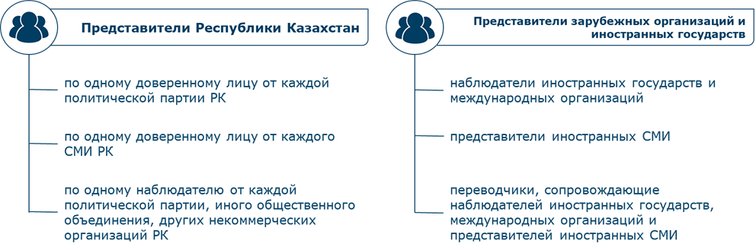

Рисунок 17. Документы, удостоверяющие полномочия лиц, присутствующих в помещении для голосования
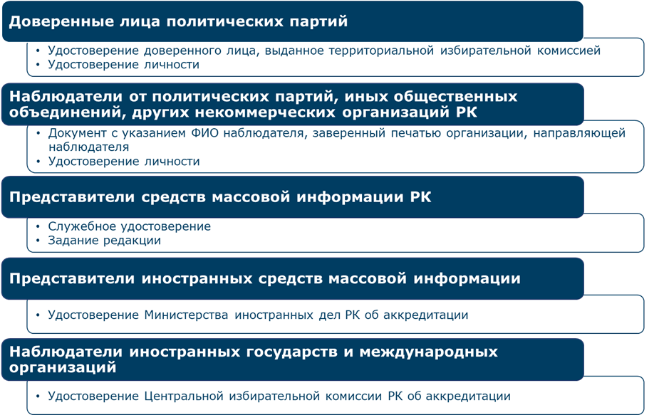

7.5. ПОДСЧЕТ ГОЛОСОВ НА ИЗБИРАТЕЛЬНОМ УЧАСТКЕ (ПУНКТЕ ГОЛОСОВАНИЯ)

Подсчет голосов при выборах Президента, депутатов Мажилиса Парламента, избираемых по партийным спискам, и маслихатов, акима города районного значения, села, поселка, сельского округа, членов иных органов местного самоуправления на всех избирательных участках начинается в двадцать часов по местному времени, если на данном участке в порядке, установленном Конституционным законом «О выборах», не изменено время голосования. В случае изменения времени голосования подсчет голосов начинается по окончании голосования.
Подсчет голосов проводится членами избирательной комиссии без перерыва до установления итогов голосования, которые должны быть доведены до сведения лиц, присутствующих в соответствии с Конституционным законом «О выборах» при подсчете голосов. Время подсчета голосов на избирательном участке не должно превышать двенадцать часов с начала подсчета.
В помещении для голосования столы, за которыми производится подсчет голосов, размещаются таким образом, чтобы обеспечивался обзор действий членов участковой избирательной комиссии со стороны всех присутствующих в помещении лиц. Доверенные лица и наблюдатели, присутствующие при подсчете голосов, наблюдают за подсчетом голосов на расстоянии и в условиях, обеспечивающих обозримость отметок в бюллетенях.

Рисунок 18. Примерная схема размещения участников процедуры подсчета голосов
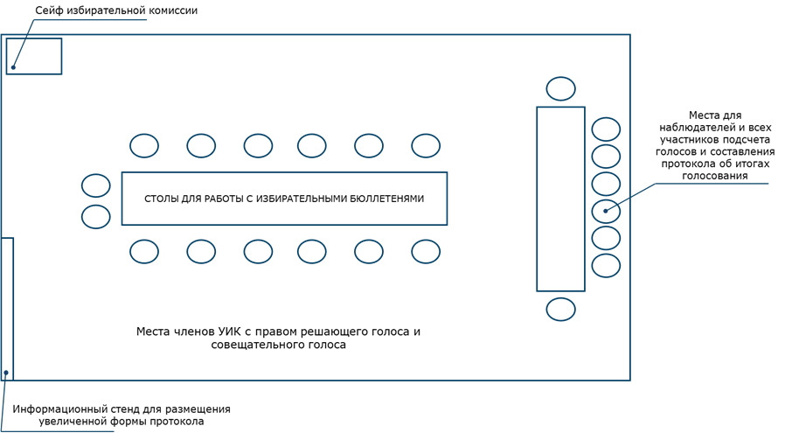

При подсчете избирательных бюллетеней председатель комиссии или определенный член комиссии показывает присутствующим избирательный бюллетень и оглашает волеизъявление избирателя.
При этом бюллетени укладываются в стопки по каждому кандидату, политической партии, выдвинувшей партийный список, в стопку для бюллетеней с отметкой в строке «Против всех» и в стопку для недействительных бюллетеней.
Подсчет голосов при выборах депутатов Сената Парламента и депутатов Мажилиса Парламента, избираемых Ассамблеей народа Казахстана, начинается безотлагательно по окончании голосования.
Подсчет голосов производится отдельно по каждому кандидату, каждой политической партии, бюллетеням с отметкой в строке «Против всех». Урны для голосования должны вскрываться соответствующей избирательной комиссией после объявления председателем комиссии об окончании голосования. До окончания голосования вскрытие урн запрещается.
После окончания голосования до вскрытия урн с бюллетенями участковая избирательная комиссия производит подсчет избирателей, получивших бюллетени, по спискам избирателей и определяет их общее число. Председатель участковой избирательной комиссии либо замещающий его член комиссии оглашает результаты подсчета и заносит их в протокол о результатах голосования.
Первыми поочередно вскрываются переносные избирательные урны. Количество бюллетеней в переносной избирательной урне должно соответствовать количеству письменных заявлений о возможности проголосовать вне помещения для голосования. Если избирательных бюллетеней установленного образца в переносной избирательной урне оказалось больше, чем соответствующее число письменных заявлений, то все избирательные бюллетени из этой урны признаются недействительными. В этом случае составляется акт о признании недействительными всех извлеченных из переносной избирательной урны избирательных бюллетеней, в котором также указываются фамилии, имена, отчества членов комиссии, проводивших голосование вне помещения для голосования с помощью данной переносной урны. После вскрытия переносных урн для голосования вскрываются cтационарные урны.

Рисунок 19. Алгоритм действий при подсчете голосов
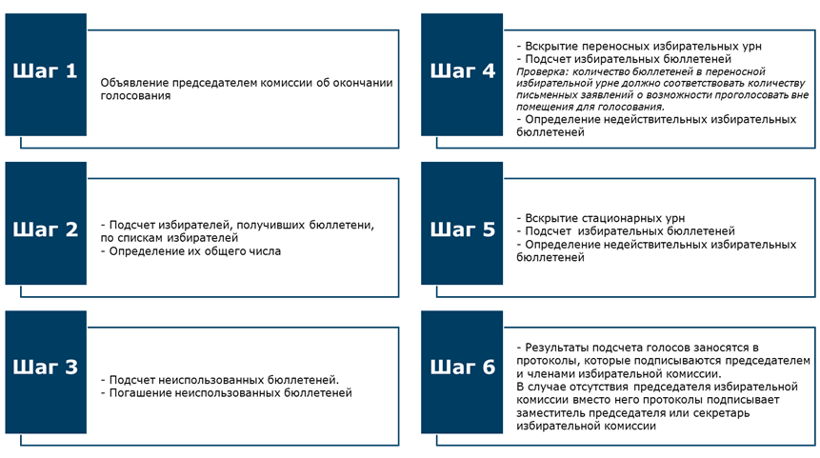

Перед вскрытием урн все неиспользованные бюллетени подсчитываются и погашаются соответствующей избирательной комиссией. Избирательная комиссия по спискам избирателей устанавливает:
1) общее число избирателей (выборщиков) на участке (в пункте голосования);
2) число избирателей (выборщиков), получивших бюллетени;
3) число бюллетеней, выданных каждым членом комиссии.

Рисунок 20. Подсчет и погашение неиспользованных бюллетеней перед вскрытием урн
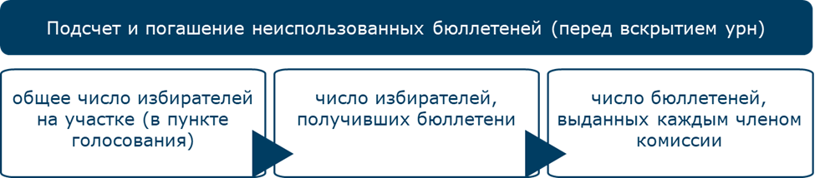

После вскрытия урн избирательная комиссия по числу бюллетеней устанавливает:
1) общее число избирателей (выборщиков), принявших участие в голосовании;
2) число голосов, поданных за каждого кандидата, за каждую политическую партию;
3) число бюллетеней с отметкой в строке «Против всех»;
4) число бюллетеней, признанных недействительными;
5) число бюллетеней, полученных участковой избирательной комиссией;
6) число погашенных бюллетеней.
В случае превышения количества бюллетеней, извлеченных из урн для голосования, над количеством бюллетеней, выданных на основании списков избирателей и заявлений о голосовании вне помещения для голосования, устанавливается количество бюллетеней, выданных каждым членом избирательной комиссии.

Рисунок 21. Подсчет и погашение неиспользованных бюллетеней после вскрытия урн
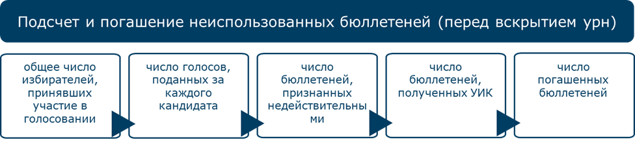

Недействительными признаются бюллетени:
1) неустановленного образца;
2) в которых отсутствует подпись члена соответствующей избирательной комиссии;
3) в которых отмечено более одной политической партии, более одного кандидата, за исключением голосования при выборах депутатов Мажилиса Парламента, избираемых Ассамблеей народа Казахстана, членов иных, кроме маслихатов, органов местного самоуправления;
4) в которых отметка проставлена карандашом, носит следы подчистки или иного способа подделки, а также в которых невозможно определить волеизъявление избирателей.
Недействительные избирательные бюллетени при непосредственном подсчете голосов исключаются из числа бюллетеней избирателей (выборщиков), принявших участие в голосовании.
При возникновении разногласий в отношении действительности бюллетеней вопрос разрешается избирательной комиссией путем голосования. При этом решение принимается более чем половиной голосов от общего числа членов комиссии.
Участковая избирательная комиссия (территориальная избирательная комиссия при выборах депутатов Сената и депутатов Мажилиса Парламента, избираемых Ассамблеей народа Казахстана) по заявлению доверенного лица, поданного в письменной форме, повторный подсчет голосов проводит только один раз в срок, установленный пунктами 1 и 2 статьи 43 Конституционного закона «О выборах».
Результаты подсчета голосов рассматриваются избирательной комиссией и заносятся в протоколы, которые подписываются председателем и членами избирательной комиссии. В случае отсутствия председателя избирательной комиссии вместо него протоколы подписывает заместитель председателя или секретарь избирательной комиссии.
Не допускаются заполнение протоколов о результатах голосования карандашом и чернилами разного цвета, а также внесение в них каких бы то ни было исправлений. При этом числовые значения результатов голосования должны дублироваться прописью.
Копия протокола немедленно вывешивается в помещении избирательного участка в специально установленном месте для всеобщего ознакомления и находится в помещении в течение двух дней.
По желанию лица, присутствующего в соответствии с Конституционным законом «О выборах» при подсчете голосов, ему выдается копия протокола, заверенная подписями председателя и секретаря комиссии и печатью избирательной комиссии.
Копия протокола о результатах выборов по избирательному округу вывешивается в помещении избирательного участка для всеобщего ознакомления и находится в помещении в течение трех дней.
По желанию лица, присутствующего в соответствии с Конституционным законом «О выборах» при подсчете голосов, ему выдается копия протокола, заверенная подписями председателя и секретаря комиссии и печатью избирательной комиссии.
При выявлении соответствующей вышестоящей избирательной комиссией ошибок, несоответствий в протоколах участковых избирательных комиссий (территориальных избирательных комиссий - при выборах депутатов Сената и депутатов Мажилиса Парламента, избираемых Ассамблеей народа Казахстана), а также при сомнении в правильности подсчета голосов эта комиссия вправе принять решение о повторном подсчете голосов избирателей (выборщиков) соответствующей участковой (территориальной) избирательной комиссией. Повторный подсчет голосов избирателей проводится в присутствии члена вышестоящей избирательной комиссии и заявителей, представивших факты неправильного подсчета голосов.
Повторный подсчет голосов, осуществляемый на основании решения избирательной комиссии, должен быть произведен до официального опубликования итогов выборов.

7.6. УСТАНОВЛЕНИЕ И ОПУБЛИКОВАНИЕ ИТОГОВ ВЫБОРОВ

Итоги выборов Президента, депутатов Парламента устанавливаются Центральной избирательной комиссией.
Итоги выборов депутатов маслихата, акима города районного значения, села, поселка, сельского округа, а также иных органов местного самоуправления устанавливаются территориальной избирательной комиссией.
Итоги выборов заносятся в протокол, подписываемый председателем и членами избирательной комиссии. В случае отсутствия председателя комиссии вместо него протокол подписывает заместитель председателя или секретарь комиссии.
Сообщение об итогах выборов:
1) Президента, депутатов Парламента публикуется в СМИ Центральной избирательной комиссией не позднее десяти дней со дня проведения выборов
2) депутатов маслихатов публикуется в местных СМИ соответствующими территориальными избирательными комиссиями не позднее семи дней со дня проведения выборов;
3) акима города районного значения, села, поселка, сельского округа, членов иных, кроме маслихатов, органов местного самоуправления публикуется в местных СМИ соответствующей территориальной избирательной комиссией не позднее четырех дней со дня проведения выборов.
В сообщении Центральной (территориальной) избирательной комиссии указываются: дата выборов, общее число граждан, включенных в списки избирателей (выборщиков) и принявших участие в голосовании; общее число избирательных округов; число избирателей, проголосовавших по открепительным удостоверениям; общее число баллотировавшихся кандидатов; число избирателей, голосовавших вне помещения для голосования; число политических партий, участвовавших в выборах; число административно-территориальных единиц, в которых будет проведено повторное голосование; число голосов, поданных за каждого кандидата в Президенты, депутаты Сената Парламента, за каждую политическую партию по соответствующей административно-территориальной единице; число голосов, поданных за кандидатов в депутаты Мажилиса Парламента, избираемых Ассамблеей народа Казахстана число бюллетеней с отметкой в строке «Против всех»; избранные Президент, депутаты Сената Парламента, депутаты Мажилиса, избираемые Ассамблеей народа Казахстана, маслихатов, аким города районного значения, села, поселка, сельского округа, члены иных органов местного самоуправления с указанием фамилии, имени, отчества (если оно указано в документе, удостоверяющем личность), года рождения, занимаемой должности (занятия), места жительства, а также в зависимости от усмотрения кандидата сведения о его принадлежности к политической партии, национальной принадлежности.
В сообщении соответствующей территориальной избирательной комиссии указываются: общее число граждан, включенных в списки избирателей и принявших участие в голосовании; число голосов, поданных за каждого кандидата, за каждую политическую партию по соответствующей административно-территориальной единице; число бюллетеней с отметкой в строке "Против всех"; число недействительных бюллетеней по избирательным участкам; фамилия, имя, отчество (если оно указано в документе, удостоверяющем личность), год рождения, занимаемая должность (занятие), место жительства избранных депутатов маслихатов, акима города районного значения, села, поселка, сельского округа, а также в зависимости от усмотрения кандидата сведения о его принадлежности к политической партии, национальной принадлежности.
Данные в сообщениях Центральной и территориальных избирательных комиссий представляются по избирательным округам. Сообщение о предварительных результатах выборов в форме ведомостей соответствующая избирательная комиссия объявляет не позднее сорока восьми часов после окончания подсчета голосов и составления соответствующего протокола.

7.7. РЕГИСТРАЦИЯ ПРЕЗИДЕНТА, ДЕПУТАТОВ ПАРЛАМЕНТА, МАСЛИХАТОВ, АКИМА ГОРОДА РАЙОННОГО ЗНАЧЕНИЯ, СЕЛА, ПОСЕЛКА, СЕЛЬСКОГО ОКРУГА И ЧЛЕНОВ ИНЫХ ОРГАНОВ МЕСТНОГО САМОУПРАВЛЕНИЯ

Соответствующие избирательные комиссии в порядке, установленном Конституционным законом «О выборах», производят регистрацию избранных Президента, депутатов Парламента, маслихатов, акимов городов районного значения, сел, поселков, сельских округов, членов иных органов местного самоуправления после получения от них в семидневный срок письменного заявления о сложении с себя обязанностей, не совместимых в соответствии с Конституцией и законами Республики со статусом Президента, депутата Парламента, маслихата, акима города районного значения, села, поселка, сельского округа и члена иного органа местного самоуправления.

7.8. УДОСТОВЕРЕНИЕ И НАГРУДНЫЙ ЗНАК ПРЕЗИДЕНТА, ДЕПУТАТА ПАРЛАМЕНТА, МАСЛИХАТОВ, УДОСТОВЕРЕНИЕ АКИМА ГОРОДА РАЙОННОГО ЗНАЧЕНИЯ, СЕЛА, ПОСЕЛКА, СЕЛЬСКОГО ОКРУГА И ЧЛЕНА ИНОГО ОРГАНА МЕСТНОГО САМОУПРАВЛЕНИЯ

Председатель Центральной избирательной комиссии при вступлении Президента Республики в должность вручает Президенту соответствующие удостоверение и нагрудный знак установленного Центральной избирательной комиссией образца.
Центральная избирательная комиссия после опубликования в СМИ итогов выборов депутатов Парламента Республики вручает каждому депутату удостоверение и нагрудный знак установленного ею образца.
Соответствующая территориальная избирательная комиссия после опубликования в СМИ списка:
1) депутатов маслихатов - выдает каждому из них удостоверение депутата маслихата и нагрудный знак установленного Центральной избирательной комиссией образца;
2) акимов городов районного значения, сел, поселков, сельских округов, членов иных органов местного самоуправления – выдает каждому из них удостоверение акима города районного значения, села, поселка, сельского округа, члена иного органа местного самоуправления установленного Центральной избирательной комиссией образца.

КОНТРОЛЬНЫЕ ВОПРОСЫ К ТЕМЕ 7:
- В каком количестве изготавливаются избирательные бюллетени?
- Кто вправе устанавливать иное время начала и окончания голосования?
- Каков порядок открытия избирательного участка в день голосования?
- Какова процедура выдачи бюллетеня избирателю?
- Какова последовательность вскрытия урн?
- На каком основании может быть произведен повторный подсчет голосов?
- Каким образом осуществляется взаимодействие с наблюдателями и доверенными лицами при подведении итогов голосования?
- Какова процедура подсчета неиспользованных и испорченных бюллетеней?
- В каких случаях избиратель может обратиться с заявлением об организации для него голосования в месте пребывания?
- Каков порядок открытия избирательного участка в день голосования?
- Кто имеет право присутствовать при подведении итогов голосования на выборах?
- Какие бюллетени признаются недействительными?
- Кем и в какие сроки подводятся итоги выборов?
- Какие требования предъявляются к помещениям для голосования?
- Какие сведения размещаются на информационном стенде УИК?

[1] Постановление Центральной избирательной комиссии Республики Казахстан от 23 августа 2018 года № 11/192 - https://adilet.zan.kz/rus/docs/V1800017364
[2] Постановление Центральной избирательной комиссии Республики Казахстан от 19 сентября 2018 года № 16/209 https://adilet.zan.kz/rus/docs/V1800017404
[3] Постановление ЦИК РК от 13 июля 1999 года № 15/214 - https://adilet.zan.kz/rus/docs/V990000844_
[4] Постановление Центральной избирательной комиссии Республики Казахстан от 8 апреля 2009 года № 161/306
- https://adilet.zan.kz/rus/docs/V090005653_
[5] Постановление Центральной избирательной комиссии Республики Казахстан от 23 октября 2012 года № 21/183 «Об утверждении Инструкции по оснащению помещения для голосования на избирательном участке, пункта для голосования» - https://adilet.zan.kz/rus/docs/V1200008089

